**Deret MacLaurin**

1. Definisi

Deret Maclaurin atau deret taylor baku adalah kasus khusus dari deret Taylor dengan fungsi expansi di sekitar (X0) = 0. Deret maclaurin menyatakan bahwa jika fungsi p(x) sama dengan f(x), maka fungsi p(x) tersebut pasti memenuhi syarat berikut :

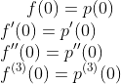

(catatan : p’(x) = turunan dari p(x))

Jika semua syarat tersebut dipenuhi, dengan menggunakan metode iterasi, salah satu kemungkinan rumus yang memenuhi adalah sebagai berikut:

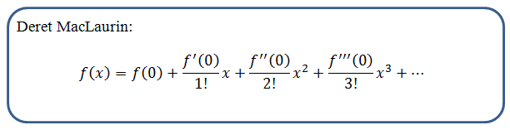

1. Contoh pengerjaan
2. Uraikan sin(x) dalam bentuk deret MacLaurin!

Step 1: Menentukan turunan pertama hingga turunan ke n dari sin(x), disini kami mengambil sampai turunan keempat.

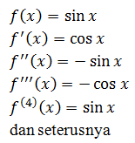

Step 2: Subtitusi ke dalam rumus Deret MacLaurin.

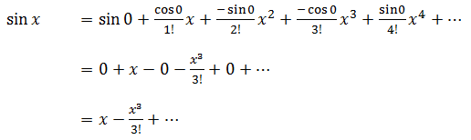

Step 3: Sederhanakan menjadi notasi sumasi.

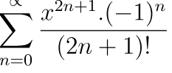

1. Beberapa contoh lainnya dari Deret MacLaurin

